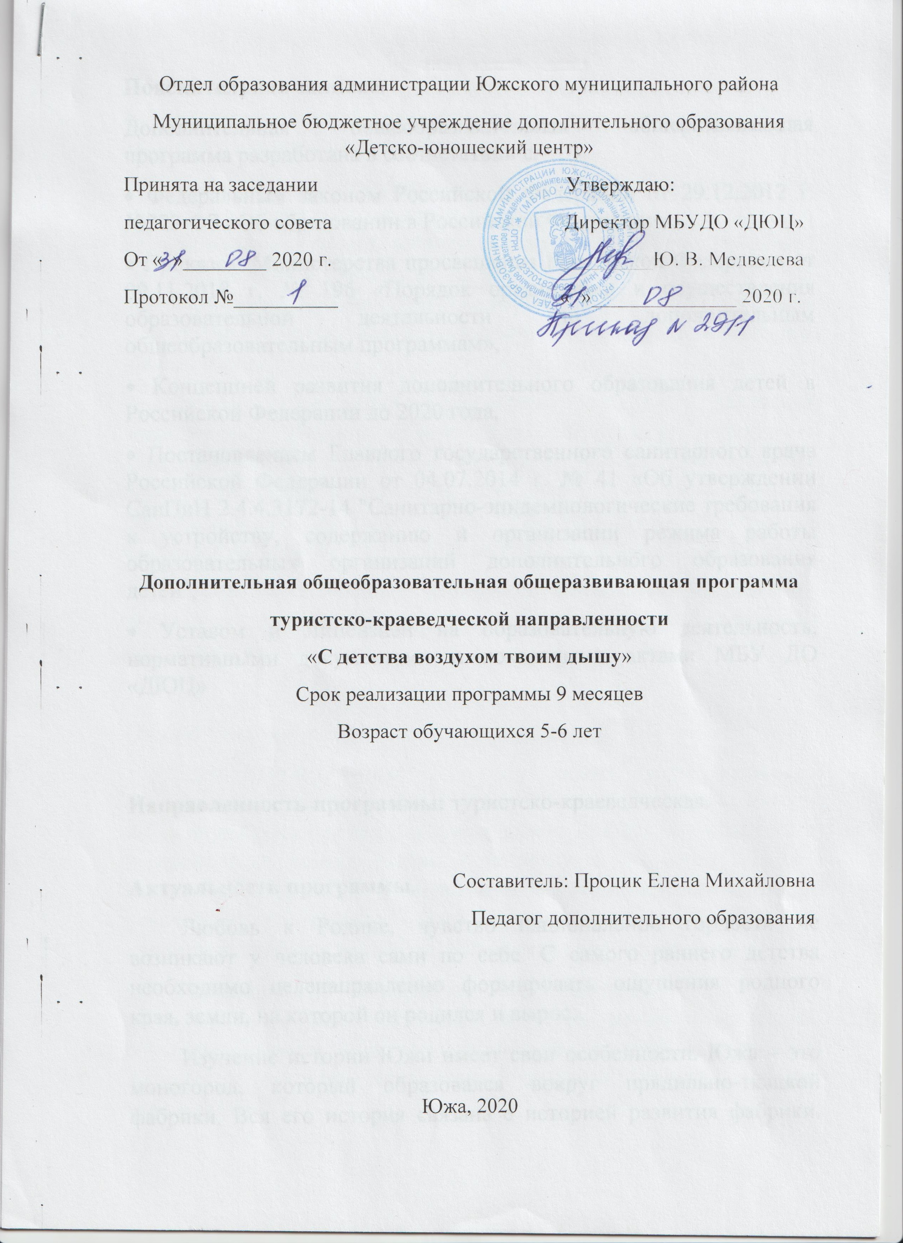

Пояснительная записка.
Дополнительная общеобразовательная общеразвивающая программа разработана в соответствии с:
• Федеральным законом Российской Федерации от 29.12.2012 г. №273-ФЗ «Об образовании в Российской Федерации»,
• Приказом Министерства просвещения Российской Федерации от 09.11.2018 г. № 196 «Порядок организации и осуществления образовательной деятельности по дополнительным общеобразовательным программам»,
• Концепцией развития дополнительного образования детей в Российской Федерации до 2020 года,
• Постановлением Главного государственного санитарного врача Российской Федерации от 04.07.2014 г. № 41 «Об утверждении СанПиН 2.4.4.3172-14 "Санитарно-эпидемиологические требования к устройству, содержанию и организации режима работы образовательных организаций дополнительного образования детей",
• Уставом и Лицензией на образовательную деятельность, нормативными документами и локальными актами МБУ ДО «ДЮЦ»
Направленность программы: туристско-краеведческая.
Актуальность программы.
Любовь к Родине, чувство национальной гордости не возникают у человека сами по себе. С самого раннего детства необходимо целенаправленно формировать ощущения родного края, земли, на которой он родился и вырос.
Изучение истории Южи имеет свои особенности. Южа – это моногород, который образовался вокруг прядильно-ткацкой фабрики. Вся его история связана с историей развития фабрики. Вся городская инфраструктура, которая сохранилась до наших дней и является центральным объектом изучения, связана с «краснокирпичной цивилизацией».
Одна из задач патриотического воспитания, чтобы жители любили, заботились и гордились нашим городом. Знакомясь с историей родного города, ребенок начинает любить его и сохраняет чувство привязанности к нему на всю жизнь. Независимо от того, кем станут сегодняшние маленькие горожане, и где они будут жить в будущем, хочется, чтобы они помнили и приумножали славу нашего города.
Основу содержания программы составляет несколько эпизодов из истории города Южа. Программа адресована дошкольникам и направлена на воспитание чувства любви к своему городу, уважения к землякам, что содействует формированию познавательного интереса. Через познавательный интерес – формируется активная жизненная позиция маленького горожанина.
Краеведение позволяет ребятам всех возрастов увидеть свой город в общем ходе истории, ощутить свою связь с прошлым и настоящим страны.
Отличительные особенности программы.
Дошкольный возраст — это время первоначального становления личности, формирование основ самосознания и индивидуальности ребенка и очень важно посеять, и вырастить в детской душе семена любви к родному дому, семье, городу, Отечеству. Краеведение в дошкольном возрасте является одним из источников обогащения детей знаниями о родном городе, воспитания любви к нему и формирования нравственных качеств.
Исследования психологов подтверждают, что детям дошкольного возраста могут быть доступны знания о некоторых событиях истории, если они затрагивают чувства и вызывают интерес, т. е. детям дошкольного возраста доступны занятия краеведением.
Содержание данного курса строится, на основе вовлечение учащихся в разнообразную деятельность, т.к. программа предлагает сочетание теоретических и практических видов деятельности учащихся.
Формы и методы работы, используемые в программе: беседы, чтение фрагментов из книг, познавательный рассказ сопровождаются наглядным материалом — фотографиями, иллюстрациями, просмотрами видеофрагментов по истории города и т.п.. В обучающий процесс включена игровая технология – дидактическая краеведческая игра, разгадывание кроссворда.
При реализации дополнительной общеобразовательной общеразвивающей программы «С детства воздухом твоим дышу»» используются следующие формы обучения: очная и дистанционная. Разделы программы, которые могут быть реализованы в форме электронного обучения с использованием дистанционных технологий, отмечены в разделе «Учебный план» знаком *.
Адресат программы: Программа предназначена для детей в возрасте от 6 до 7 лет.
Объём программы: 9 часов.
Форма организации образовательного процесса: групповая.
Форма обучения: очная.
Виды занятий:
- учебные теоретические и практические занятия,
- занятие-игра,
- экскурсия.
Срок освоения программы: 9 месяцев.
Режим занятий: одно занятие - в один месяц.

Цель программы – приобретение первичных знаний по истории города.
Задачи:
- Дать первичные знания о событиях из истории города.
- Содействовать развитию познавательного интереса к истории города.
- Способствовать развитию склонности детей к элементам исследовательской деятельности.
- Способствовать воспитанию чувства любви и гордости к малой Родине.

Учебный план модуля
«С детства воздухом твоим дышу»
(Базовый уровень)
№ п/п | Название тем | Количество часов |  |  | Формы подведения итогов
 |  | Всего | Теория | Практика
*1 | Южа- село. | 1 | 0,5 | 0,5 | Устный опрос в игровой форме
*2 | Южа-город | 1 | 0,5 | 0,5 | Устный опрос в игровой форме
*3 | История семьи Балиных | 1 | 0,5 | 0,5 | Устный опрос в игровой форме
*4 | Фабрика | 1 | 0,5 | 0,5 | Устный опрос в игровой форме
*5 | Школа со столетней историей | 1 | 0,5 | 0,5 | Устный опрос в игровой форме
*6 | Народный дом | 1 | 0,5 | 0,5 | Устный опрос в игровой форме
*7 | Южа в годы ВОВ | 1 | 0,5 | 0,5 | Устный опрос в игровой форме
*8 | Южа в наше время | 1 | 0,5 | 0,5 | Экскурсия по городу
*9 | С детства воздухом твоим дышу любимая Южа | 1 | 0,5 | 0,5 | Челендж  #южагородсад – итоговая аттестация
 | итого | 9 | 4,5 | 4,5

Содержание модуля программы:
1. Южа – село.
Презентация «Южа-село Владимирской губернии»
Анализ презентации, ответы на вопросы, беседа.
Создание коллажа «Наше сельское прошлое».
2. Южа -город.
Презентация «Южа-город сад»
Анализ презентации, ответы на вопросы, беседа.
Просмотр видео сюжета о городе.
3. История семьи Балиных
Презентация «Наследие семьи Балиных»
Анализ презентации, ответы на вопросы, беседа.
Создание арт-галереи «Старое фото»
4. Фабрика
Презентация «Фабрика-кормилица на века»
Анализ презентации, ответы на вопросы, беседа.
Раскрашивание образца рисунка ткани 1880-х годов.
5. Школа со столетней историей
Презентация «Школа и поныне там»
Анализ презентации, ответы на вопросы, беседа.
Просмотр видеоролика о истории школы.
6. Народный дом
Презентация «Нашему Театру 125 лет»
Анализ презентации, ответы на вопросы, беседа.
Виртуальная экскурсия в костюмерную театра.
7. Южа в годы ВОВ
Презентация «Подвиг народа»
Анализ презентации, ответы на вопросы, беседа.
Просмотр видео материалов о южанах героях ВОВ.
8. Южа в наше время
Обзорная экскурсия по городу.
9. С детства воздухом твоим дышу любимая Южа
Челлендж #южагородсад

Условия реализации программы: Для реализации данной программы необходимо иметь:
1. Помещение, соответствующее санитарно-гигиеническим нормам и технике безопасности;
2. Столы для обучающихся – 8 штук;
3. Стулья – 15 штук;
4. Стол – тумба – 1 штука;
5. Дидактический материал: иллюстрации, фотографии, карты таблицы,
схемы, книги, видеопрезентации по темам;
6.Оборудование к игровым занятиям, тестовые задания, карточки, анкеты,
опросники.
7. Оборудование: ноутбук, мультимедийный проектор.
Календарный план
Методическое обеспечение программы: Научно-справочная литература, архивные материалы, карты, старинные фотографии, экспонаты дома ремесел, работы обучающихся, интернет.
* - данный раздел программы может быть реализован в форме электронного обучения с использованием дистанционных технологий.
Ожидаемый результат реализации программы - формирование интереса к национальной культуре, родному краю, обогащение знаний о истории родного города.

Список литературы:
1. Зонтиков Н.А. Балины: Из истории купеческой династии – 2017 Издательство ДиАр
2. Васильева Т. А. Об эстетическом воспитании / Т. А. Васильева, В. Горбулинская //
3. Веденин Ю.А. Краеведение и наследие. /Краеведение в России. История. Современное состояние. Перспективы развития: Материалы Всероссийского семинара краеведов «Любовь к малой родине -источник любви к Отчизне: Зарайск 30 января 2004г. -М.: 2004
4. Сейненский А.Е.. Музей воспитывает юных. М.: Просвещение, 1988.

